Kunnafoni ka ɲɛsin kɛnɛya baarakɛlaw ma, minnu bɛka Ebola kɛlɛ
- K’a ɲini ka Ebola sidɔn. A kunkankumaw bɛ se yɔrɔ la ka sɔrɔ bana yɛrɛ ma se o yɔrɔ la. Kɛnɛya baarakɛlaw de bɛ se ka hakilisigi kumaw fɔ mɔgɔw ye o kibaruyaw kan. Ni mɔgɔw ye yɛrɛtangafɛɛrɛ dɔw sigi sen kan minnu bɛ dɔ bɔ bana in jɛnsɛnni na, o bɛ kɛ sababu ye ka ni caman kisi.
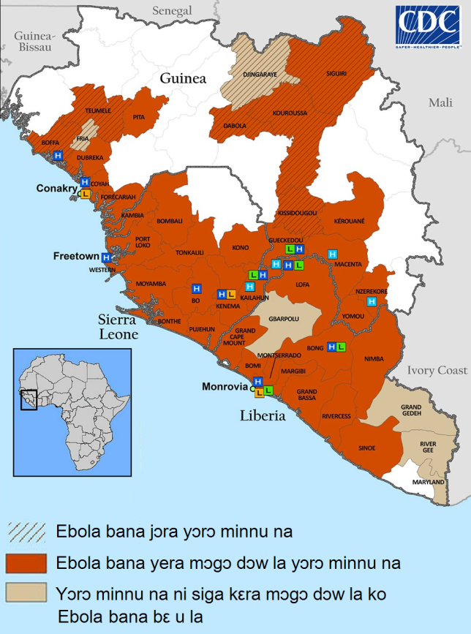
- Ebola yɛrɛ ye mun ye?
Ebola ye farigan jugumanba ye min bɛ sɔrɔ banakisɛ fɛ, jolibɔn bɛ a sen kɔrɔ (joli bɛ bɔ banabagatɔ fari la). A bɛ sɔrɔ banabagatɔ joli walima a farilaji fɛ, walima fɛn wɛrɛw fɛ banakisɛ bɛ minnu na. A bɛ se ka denbaya kuturu bɛɛ faga. Tuma dɔw la, a daminɛ na a ni bana wɛrɛw bɔlen don.
- Ebola taamasiɲɛw ye mun ye?
A taamasiɲɛw de filɛ: Farigan, kungolodimi, fangadɔgɔya, fasasiradimi, fɔɔnɔ, kɔnɔboli, kurukuruw, ɲɛkisɛw bilenyali, yegentu ani basibɔn (kɔnɔ na ani farikolo kɔ kan)
- Ebola bɛ cogodi sisan?
Ka na se Utikalo tile 15 ma, fiɲɛbana, basibɔn ni farigan bɛ min sen kɔrɔ ni a tɔgɔ ye ko Ebola, o yera Gine (Lagine), Siyera Lewɔni, Liberiya ani Nizeriya jamanaw kɔnɔ. A mɔgɔ fagataw bɛ bi duuru b’ɔ kɛmɛ kɛmɛ sara la. Bana in ma se Mali la fɔlɔ.
- Ebola banakisɛ jɛnsɛnni bɛ bali cogodi?
A kunbɛncogo ɲuman ye mɔgɔw kana maga banabagatɔ la, sanko a farilajiw. A nafa ka bon mɔgɔw ka to ka u tɛgɛ ko ka u saniya tuma bɛɛ. A banakisɛ bɛ se ka to fiɲɛ na ka tile caman kɛ, o kama aw ka kan ka aw makoɲɛfɛnw bɛɛ saniya ni zawɛliji ye (tubabukan: l’eau de javel).
- A banakisɛ bɛ jɛnsɛn cogodi?
Ebola bɛ sɔrɔ ebolatɔ farilaji de fɛ. Wɔsiji, joli, kɔnɔboli, fɔɔnɔ, lawaji, jiyiriyaraw ani sugunɛ bɛ a banakisɛ lase mɔgɔ ma. Ni bana bɛka juguya, a yɛlɛma ka teli o waati de. Laadala sukoya dɔw sen fɛ, mɔgɔw bɛ maga su la o fana bɛ kɛ sababu ye ka Ebola banakisɛ yɛlɛma.
Ni aw sɔmina ko a bana bɛ mɔgɔ dɔ la:
- Aw kana maga o tigi la
- Aw bɛ a tigi hakili sigi ani ka a bila ka taa kɛnɛyaso la min ka surun aw la
- Aw bɛ banabagatɔ kɛrɛfɛmɔgɔw ladɔnniya u kana maga a la
- Ni aw bɛ se, aw bɛ a ɲini ka a dɔn, banabagatɔ ni mɔgɔ minnu magara ɲɔgɔn na.
- Aw bɛ dɔgɔtɔrɔ Tarawele wele o yɔrɔni bɛɛ
- Kɛrɛnkɛrɛnnenya la: A ka fisa ka anbulansi wele; banabagatɔ tali takisi (walima mobili wɛrɛ) la, o farati ka bon.
- Ebola fura ye mun ye?
Fura foyi ma sɔrɔ Ebola la fɔlɔ. Kɛnɛyaso minnu sigilen don Ebola kɛlɛli kama, olu ka baara sinsinnen don a sɔrɔcogo kɛlɛli de ma dɔrɔn, ka fara banabagatɔw mabɔli kan ani ka waleyaw kɛ minnu bɛ u dɛmɛ ka u farilaji segin. Hali ni mɔgɔw hakilila ko banabagatɔw mabɔli tɛ fɛɛrɛ ɲuman ye walima a bɛ u somɔgɔw degun, ebolatɔw mabɔli tɔw la, o ye wajibi ye ka a sababu kɛ a banakisɛ ka farati ye ani a bɛ se ka denbaya bɛɛ lajɛlen minɛ.
- Jamana ɲɛmɔgɔw bɛka mun kɛ walasa ka dankari kɛ bana in na?
Mali bɛka fɛɛrɛ caman tigɛ a kama. O fɛɛrɛw ye:
1lɔ. Ka dabaliw kuraya ani ka u sɛgɛsɛgɛ;
2nan. Ka jamana dondaw, ni a kɛnɛyasow ani sigida mɔgɔw kɔlɔsi;
3nan. Ka kunnafonisiraw sigi sen kan minnu bɛ kuma kɛnɛya sabatili taabolow kan;
4nan. Ni sɔmi kɛra mɔgɔ minnu ma, ka olu sɛgɛsɛgɛ, ka u mabɔ kɛnɛyabagatɔw la,
ka u ladon ani ka u kɔlɔsi;
5nan. Ka sigida mɔgɔw kunnafoni, ka u bilasira ani ka bana in kunbɛnbaara bɛɛ kɔlɔsi.
Kunnafoni sɔrɔcogo
Dɔgɔtɔrɔ min bɛ mɔgɔw bilasira Dr. Jak Tarawele: 76 05 04 04 | 66 05 04 04
Komini Fɔlɔ ambilansi ka nɛgɛjurusira: 20 24 51 19
Komini Sabana ambilansi ka nɛgɛjurusira: 20 22 28 74
Komini Naanina ambilansi ka nɛgɛjurusira: 20 29 14 99

